Dirección de Infraestructura, Obras y Patrimonio
VERIFICACIÓN DE LA SOLICITUD DE MANTENIMIENTO

Unidad Académica o Administrativa solicitante: | Ejemplo: Facultad de Ciencias Informáticas
Referencia: | Nro. de oficio y fecha solicitando el mantenimiento
Tipo de mantenimiento: | Preventivo |  |  | Correctivo
Zona de mantenimiento: | Interno |  |  | Externo
Ubicación y descripción del mantenimiento solicitado: | Describir brevemente donde se ha identificado la necesidad de un mantenimiento preventivo/correctivo. Ejemplo: Aula 105. El aire acondicionado no climatiza.
Fotografías del entorno: | Fotografías especifica:
 | 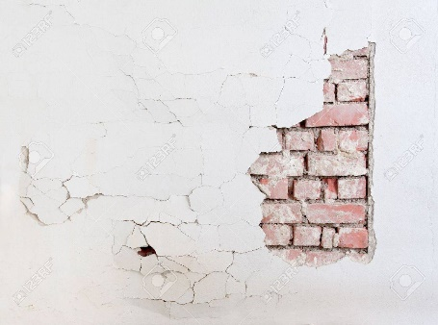
FIRMA DE LA O EL RESPONSABLE DE LA UNIDAD SOLICITANTE
Fecha: 11/10/2021  Firma del que revisa:  ___________________________________  Nombres y Cargo Funcionario/a |  | Fecha: 11/10/2021  Firma del solicitante:  ___________________________________  Nombres y Cargo Funcionario/a

Código de solicitud: _______ (Asignado por la Dirección de Infraestructura, Obras y Patrimonio).

